1 Сделать возможность добавлять карты 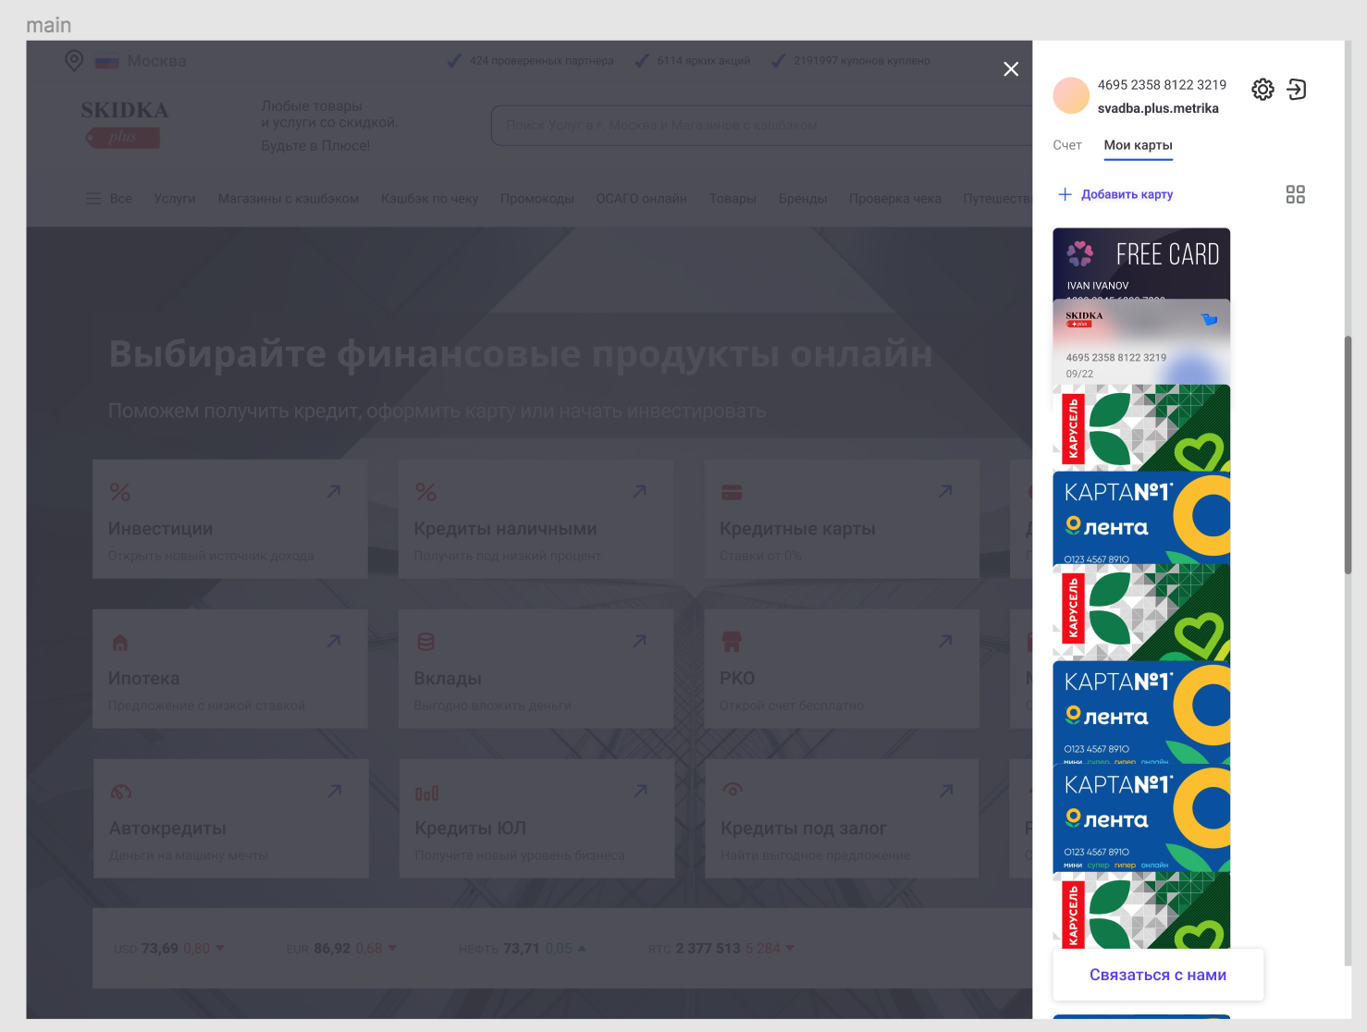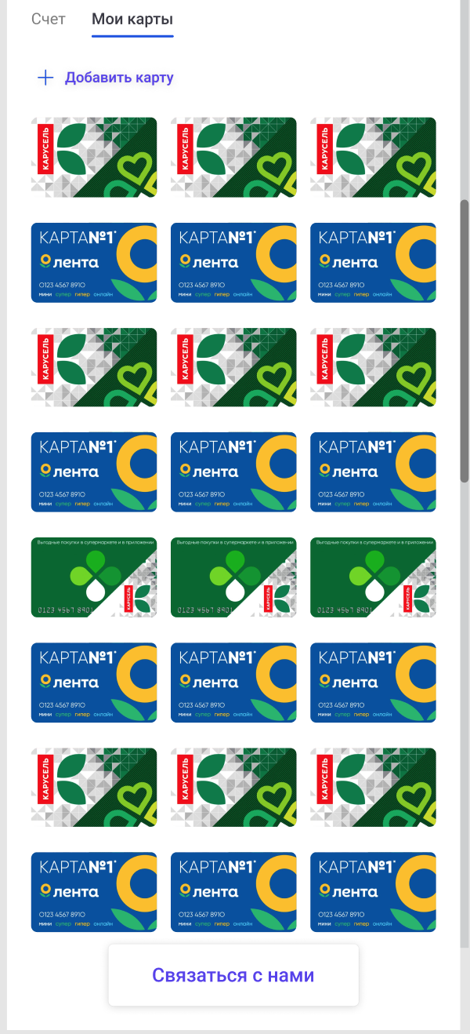
Есть макет в фигме
https://www.figma.com/file/sQooyB0fPBHNpYWEdY4jWP/%D0%9C%D0%B5%D0%BD%D1%8E-%D0%B4%D0%BB%D1%8F-%D1%81%D0%BA%D0%B8%D0%B4%D0%BA%D0%B0-plus?node-id=386%3A5577

В админке делаем раздел карты
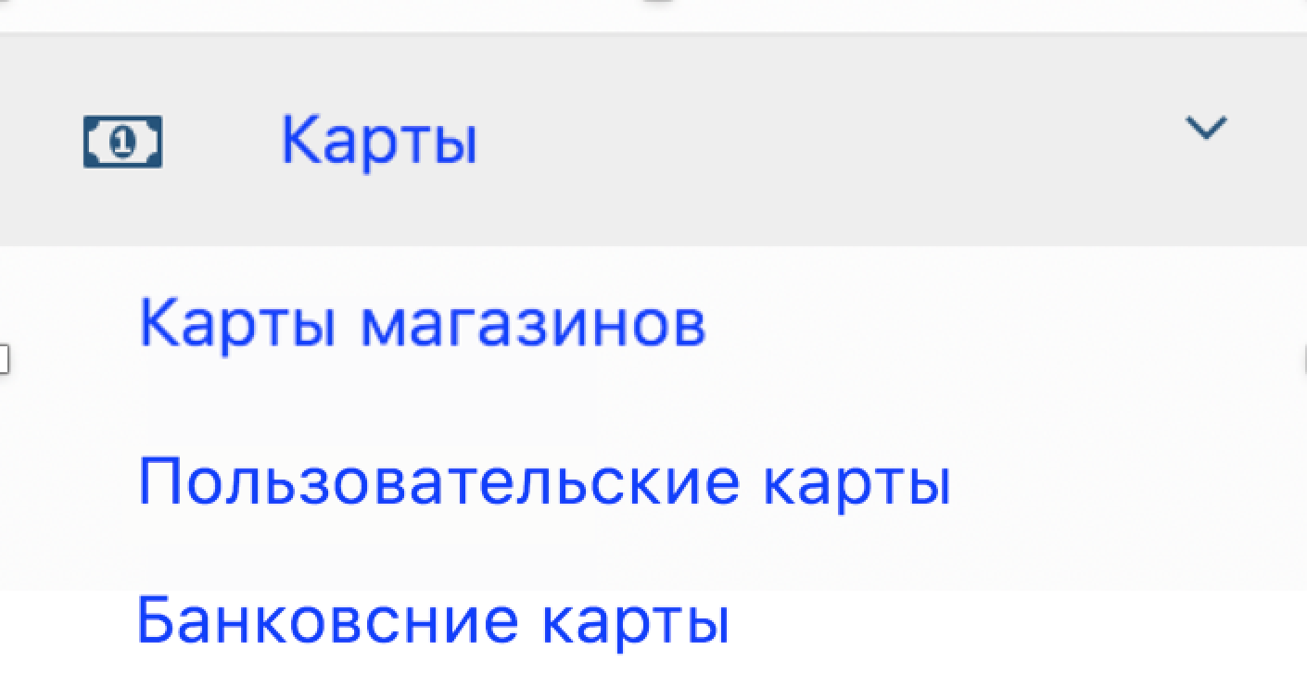
Банковские карты не делаем !

Карты магазинов
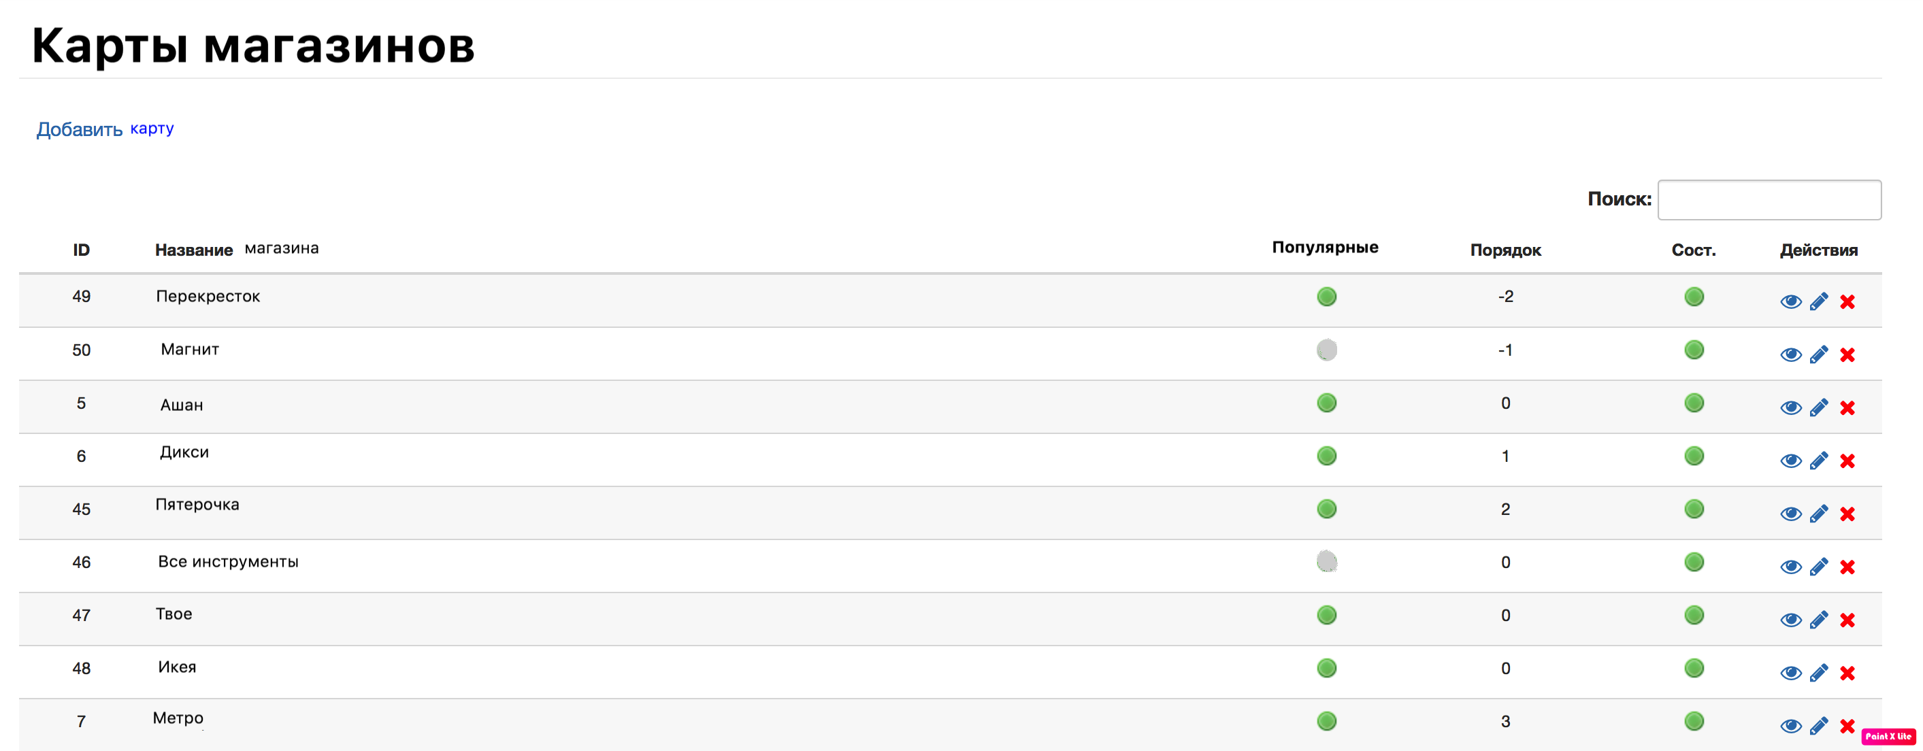

Id, название магазина, Популярные, Порядок(только для популярных карт) Состояние
Так должно быть на фронте
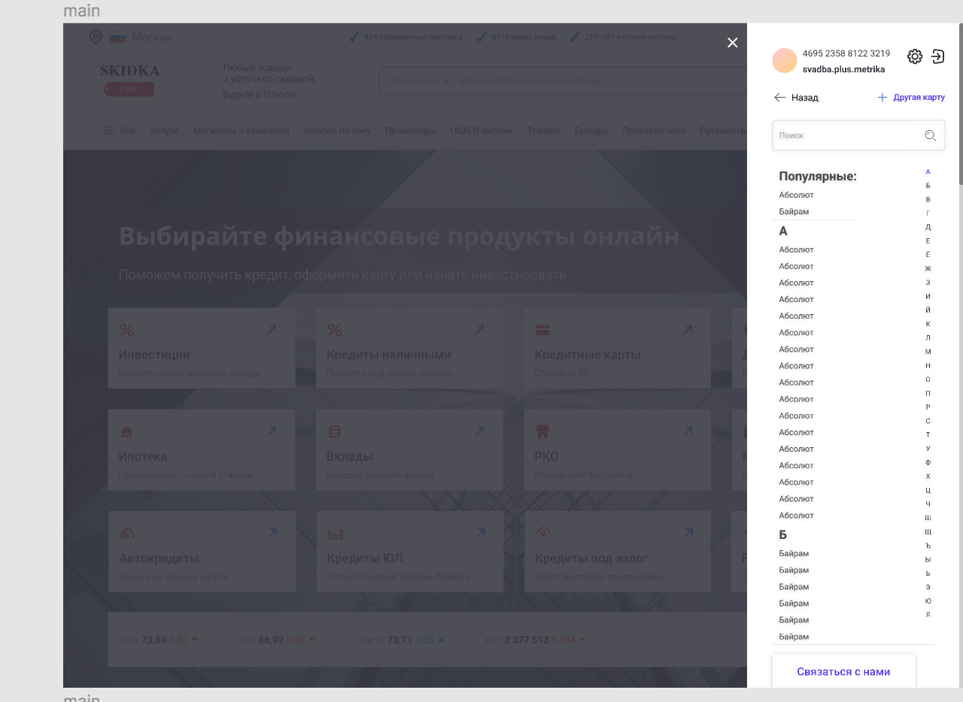

Добавить карту
Поля
1
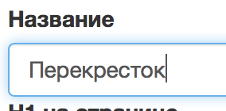

2
Иконка
- Использовать картинки по умолчанию.
*Если галка не стоит то берутся картинки самих отсканированных карт.

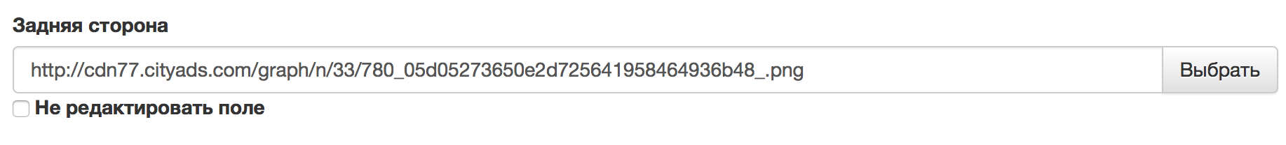

3 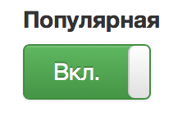
4

5 Добавить карту всем пользователям 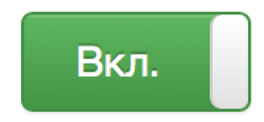
6 Отображать баланс системы

7 О карте (текстовый блок) 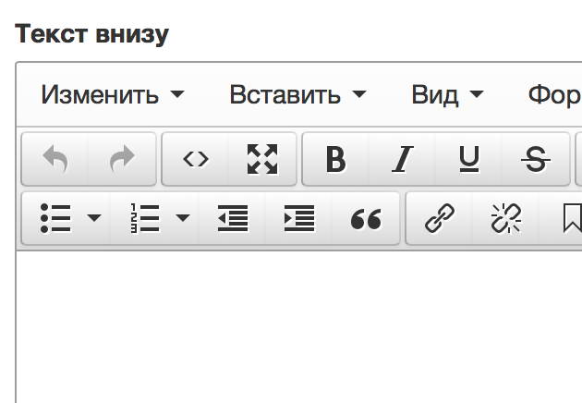
7.1 Условия (текстовый блок)
7.2 Контакты
Описание
Телефон
Соц.сети
Сайт
Адрес

8 Акции онлайн
Если есть такой магазин нужно выводить сам магазин, промо-коды и акции

9 Акции оффлайн
Тут нужно придумать

10 Статус карты (Текстовый блок )
Например: Списание и начисление баллов, Принимается, Не принимается
Покажите карту на кассе.

11

Пользовательские карты
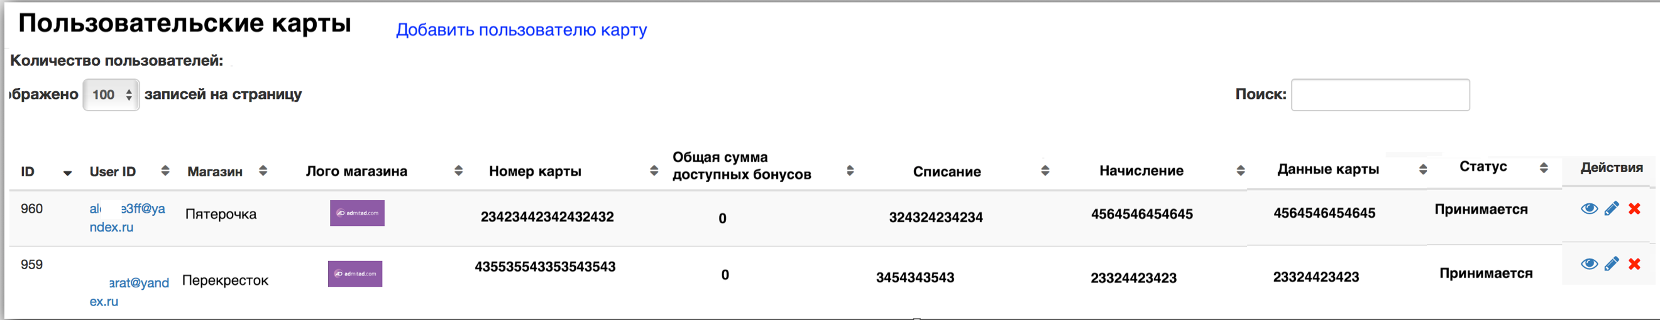

В карандаше 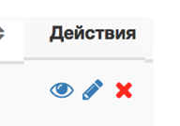
ID
User ID
Магазин
Лого магазина
Лицевая сторона
Задняя сторона
Номер карты
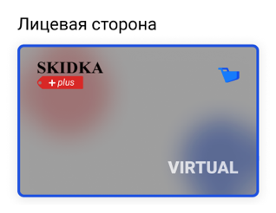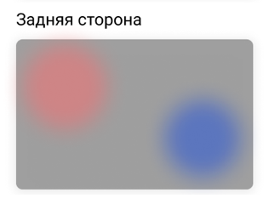
Данные карты
Списание
Начисление
Общая сумма доступных бонусов
Статус

Также можно добавить карту из админке для пользователя
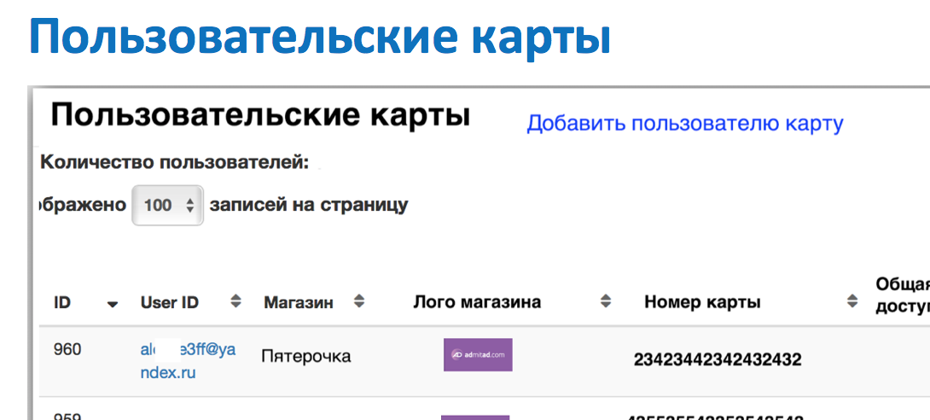

Добавить пользователю карту

При нажатии появляется всплывающее окно

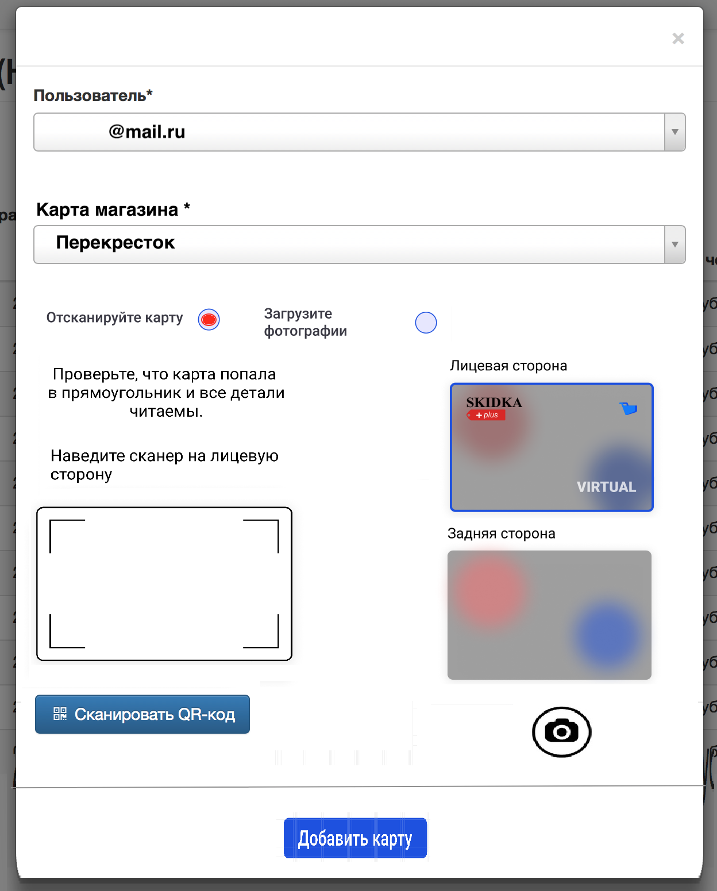
В 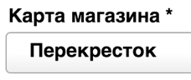 нужен еще один пункт
- Другая карта
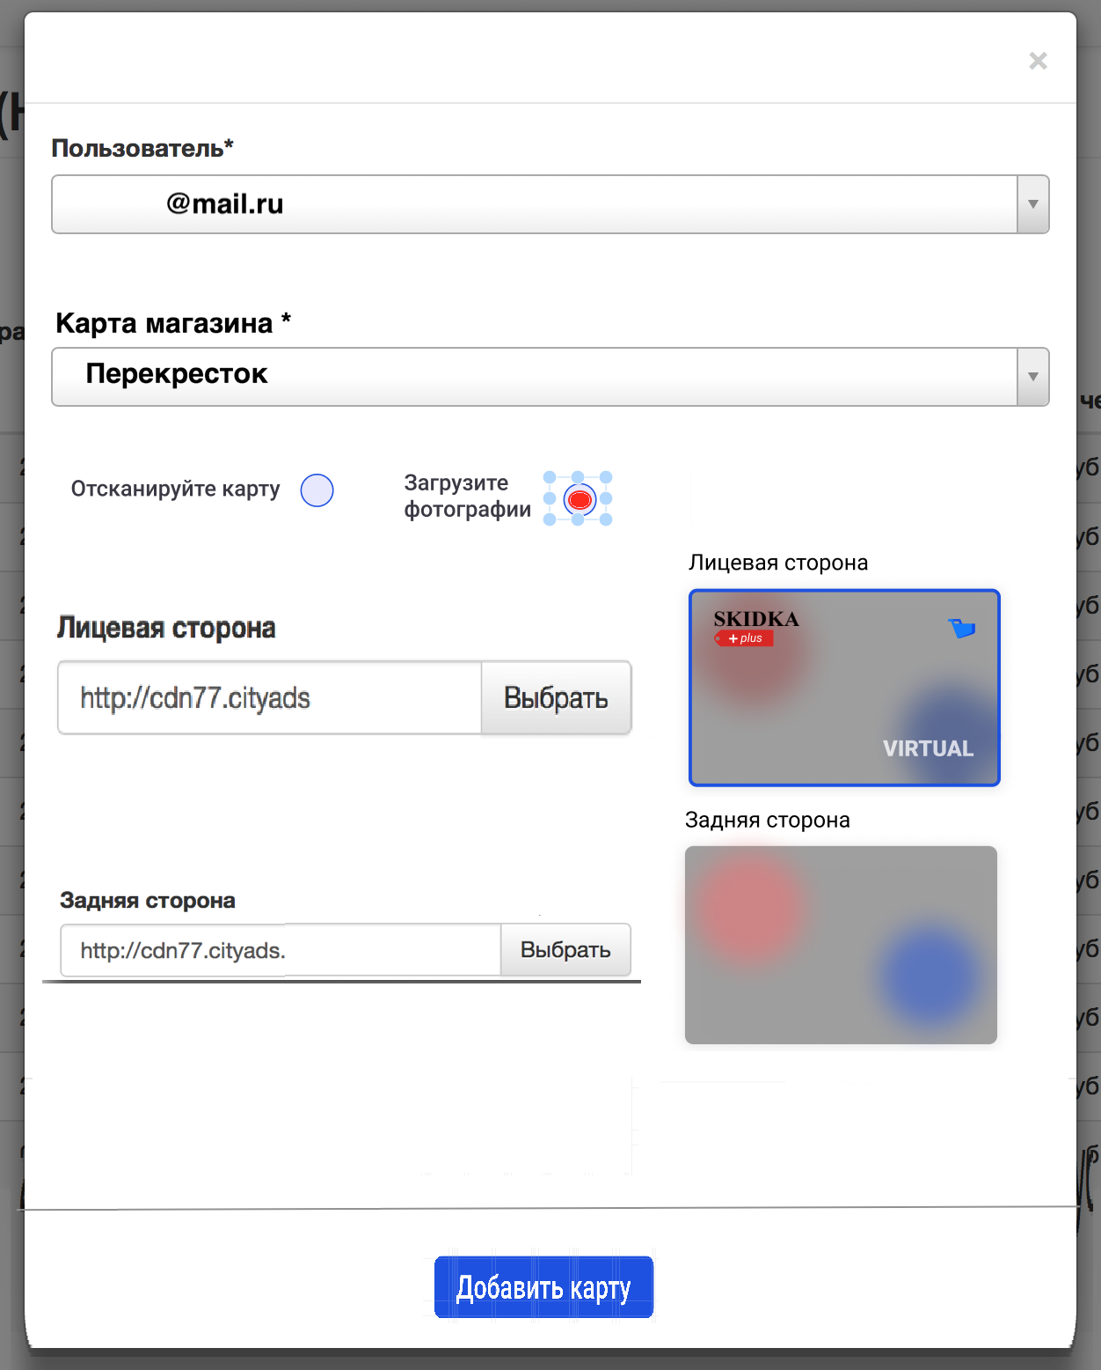

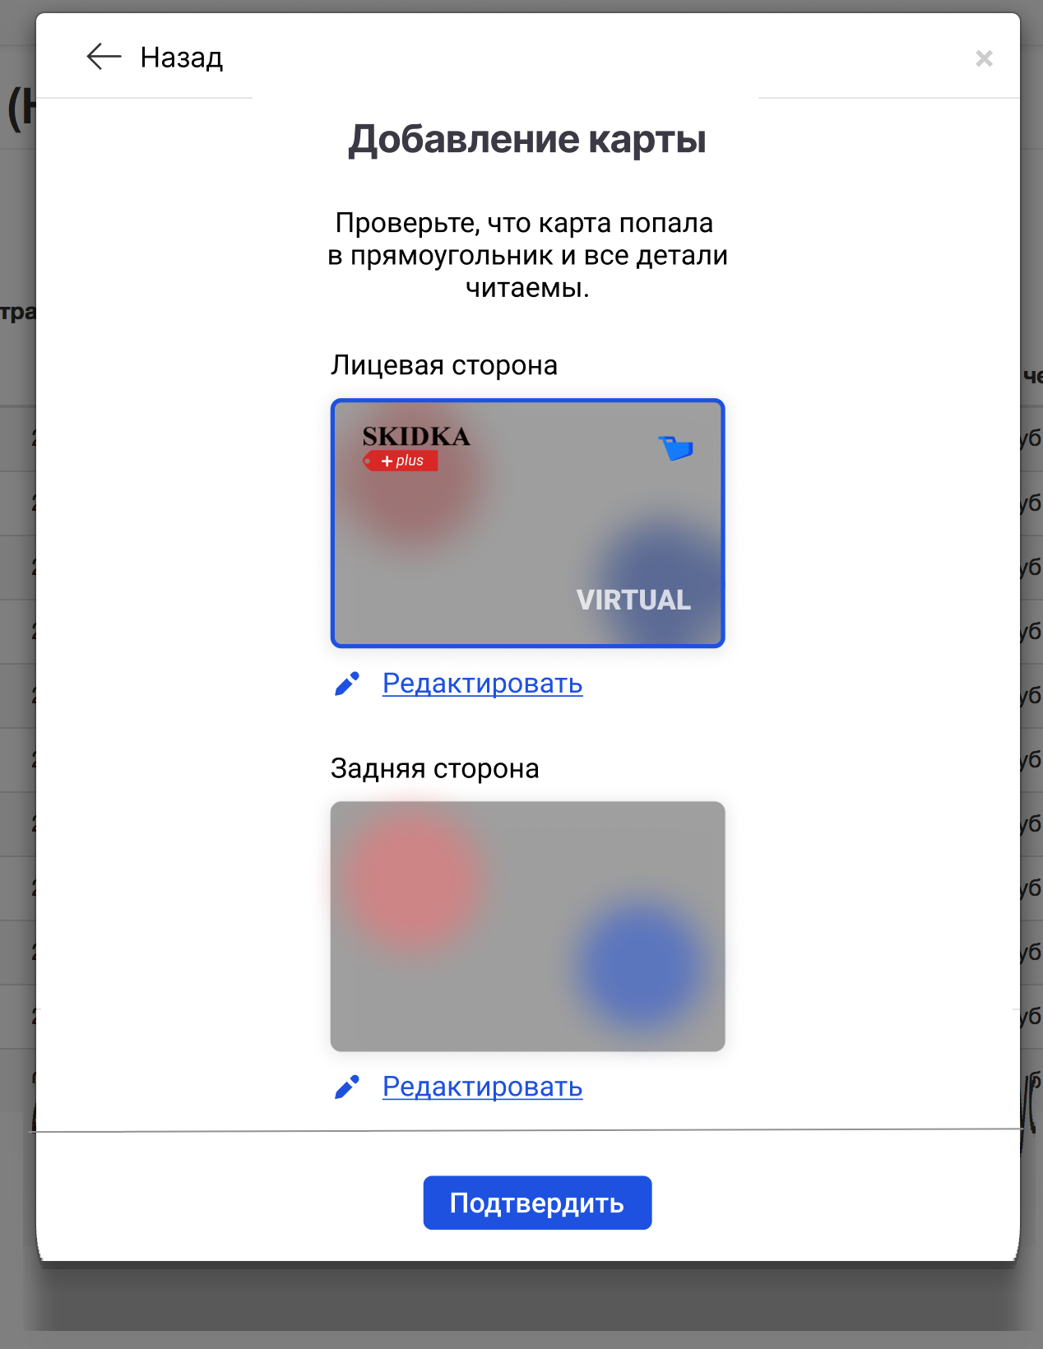

Редактировать
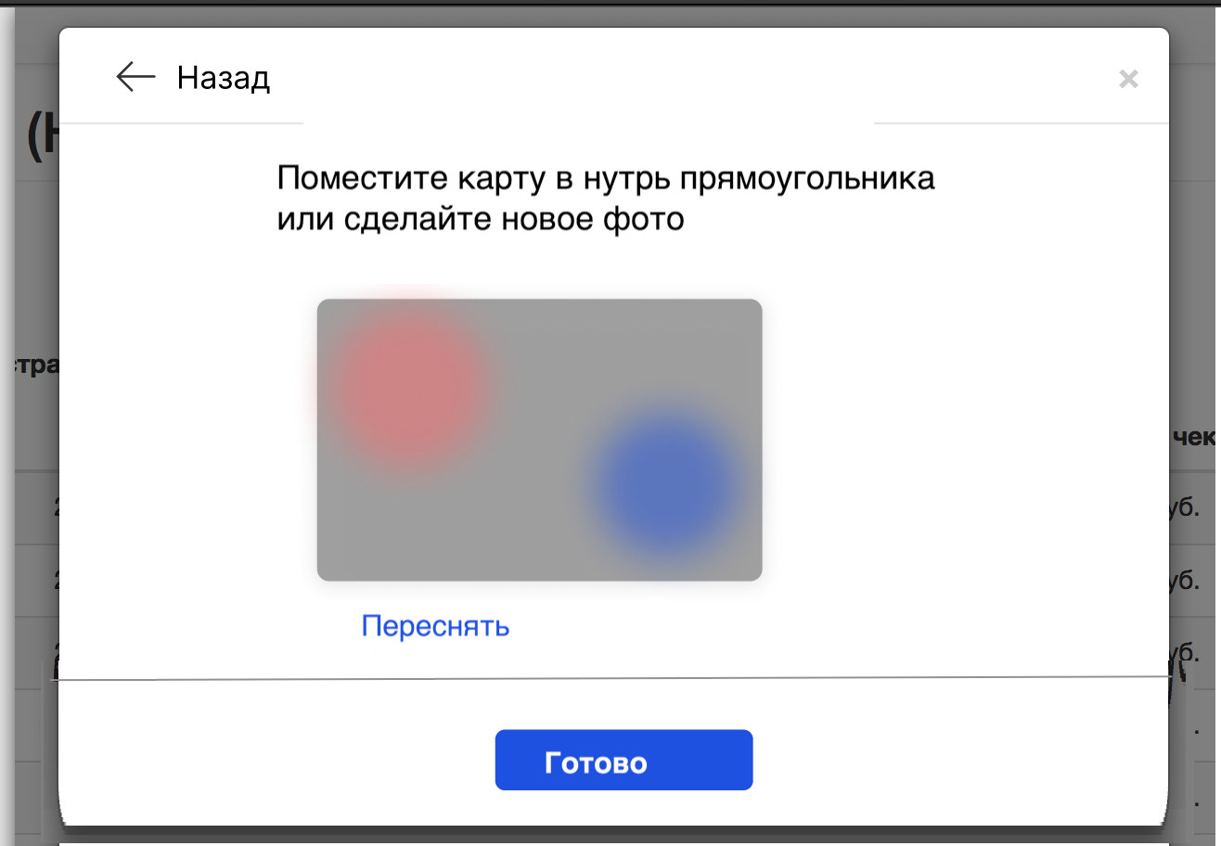

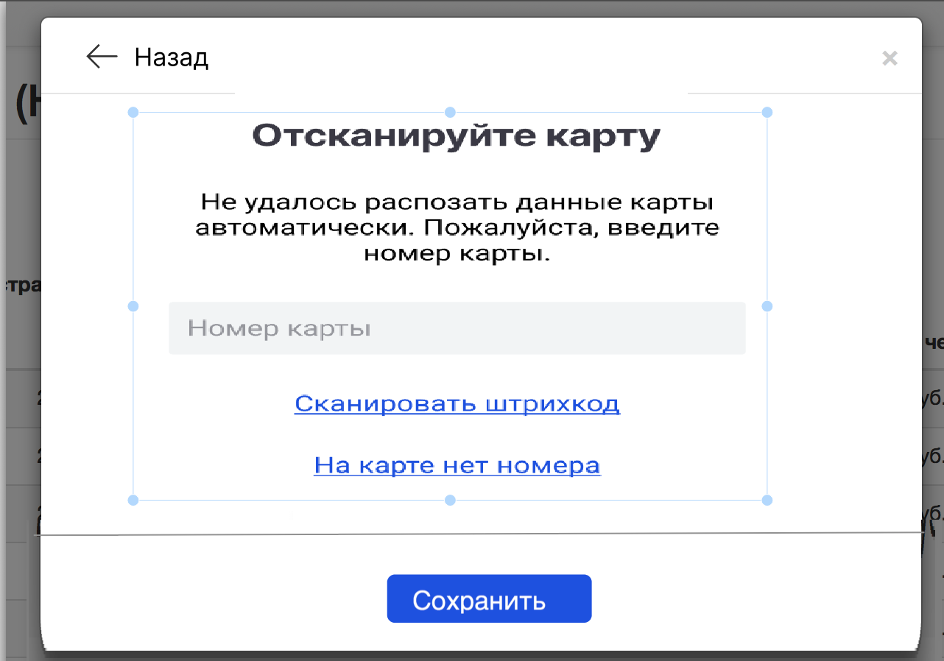

Сканировать штрихкод

